НАГРУДНЫЙ ВИДЕОРЕГИСТРАТОР
РУКОВОДСТВО ПОЛЬЗОВАТЕЛЯ
XZC

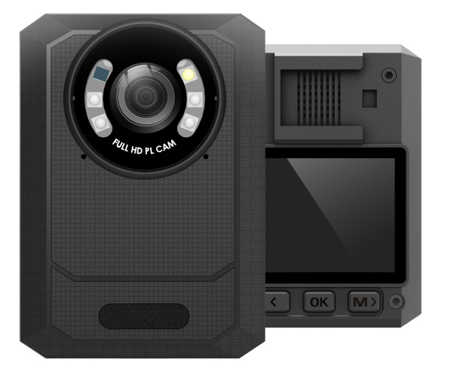

Руководство пользователя
Содержание этого документа предназначено для информационных целей и может быть изменено без предварительного уведомления. Мы приложили все усилия, чтобы данное Руководство пользователя было точным и полным.
Тем не менее, мы не несем никакой ответственности за любые ошибки или упущения, которые могли произойти.
Производитель оставляет за собой право изменять технические характеристики и аксессуары без предварительного уведомления.
Внимание
Содержание этого документа предназначено для информационных целей и может быть изменено без предварительного уведомления. Мы приложили все усилия, чтобы данное Руководство пользователя было точным и полным.
Тем не менее, мы не несем никакой ответственности за любые ошибки или упущения, которые могли произойти.
Производитель оставляет за собой право изменять технические характеристики и аксессуары без предварительного уведомления.
Примечание
Конкретная частота излучения может влиять на качество изображения.
Пожалуйста, попробуйте несколько раз пройти видео-тест, прежде чем официально использовать этот продукт, чтобы ознакомиться с ним.
Всегда полностью заряжайте аккумулятор перед использованием.

Никогда не разбирайте, не сдавливайте и не протыкайте изделие и не допускайте короткого замыкания. Пожалуйста, обратитесь за профессиональной помощью в сервисный центр, если продукт не работает должным образом.
Прежде чем вы начнете использовать этот продукт, предполагается, что вы согласны с приведенным выше заявлением
ОГЛАВЛЕНИЕ

Об этом руководстве

Осторожность

Примечание

Введение

1. Введение

2. Содержимое коробки

3. Обзор продукта

4. Дополнительные детали главного меню

5. Эксплуатация

6. Настройка камеры через CAM MANAGER

Эта камера представляет собой видеорегистратор нового поколения с высокоэффективным кодированием видео (HEVC, H.265) и низким энергопотреблением. Если вы записываете видео с использованием формата кодирования H.265, рекомендуется загрузить пакет кодеков Media Player (см. ссылку ниже), чтобы помочь воспроизводить видео H.265 в Windows Media Player.
https://www.mediaplayercodecpack.com/

- Введение

Спасибо за покупку этого продукта. Эта камера специально разработана для видеозаписи, аудиозаписи и фотосъемки. Пожалуйста, прочитайте руководство пользователя, прежде чем начать его использовать. Для получения инструкций по использованию 4G обратитесь к поставщику.

- Сoдержимое коробки

- Камера
- Зарядная док-станция
- USB-кабель
- Настенное зарядное устройство
- Вращающийся зажим
- Вращающийся Crocodile зажим
- Руководство пользователя

- Обзор продукта

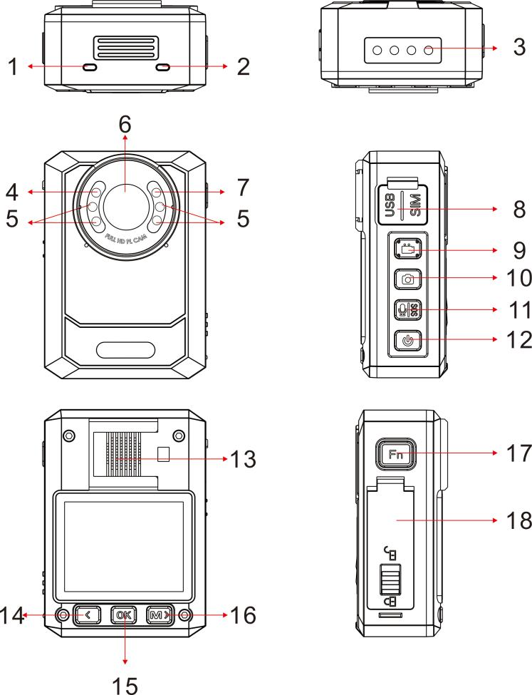

Номер | Описание
1. Светодиодный индикатор состояния LED | Зеленый: камера находится в режиме ожидания (питание включено, но запись не ведется)  Неподвижный красный: камера находится в режиме предварительной записи.  Мигающий красный: камера записывает видео  Мигает желтым: камера записывает только звук
2.Светодиодный индикатор зарядки | Красный: состояние зарядки  Зеленый: камера полностью заряжена.
- Порт Пин | Порт подключения к зарядной док-станции
- Датчик освещенности | Обнаружение изменений освещения и автоматическое включение/выключение ИК-подсветки для записи при слабом освещении
- Инфракрасный светодиод LED | Обеспечивает компенсацию инфракрасного света в условиях низкой освещенности, чтобы помочь камере записывать видео хорошего качества с четким изображением лица на расстоянии до 10 метров.
- Объектив | Захват изображений/видео высокого разрешения
- Белый свет | Удерживайте кнопку OK, чтобы включить/выключить белый свет
- Порт USB и кнопка сброса | USB-порт предназначен для зарядки или передачи данных; Сброс камеры при ошибке работы камеры.
9. Кнопка видео запис | a) В режиме включения короткое нажатие для запуска/остановки записи  b) В режиме отключения питания удерживайте в течение 3 секунд, чтобы включить камеру и выполнить функцию видеозаписи.
10. Кнопка моментального снимка/кнопка инфракрасного света | a). Нажмите, чтобы сделать фото в режиме ожидания или в режиме записи видео  б) Удерживайте, чтобы включить/выключить инфракрасную подсветку.
11. Кнопка аудио/SOS | а) Нажмите, чтобы начать/остановить запись звука  б) Удерживайте, чтобы включить/выключить режим SOS (мигающие огни)
12. Кнопка питания | а) Удерживайте 3 секунды, чтобы включить/выключить камеру  б) В режиме включения короткое нажатие для включения/выключения ЖК-дисплея.  c) Короткое нажатие для выхода к предыдущему интерфейсу при навигации по настройкам или воспроизведению файлов
13. ЖК-экран | Просмотр состояния камеры и воспроизведение записанных файлов
14. Кнопка прокрутки вверх | а) Удерживайте, чтобы переключить разрешение 720П и 1080П  б) В режиме меню или воспроизведения короткое нажатие для прокрутки следующей страницы или файла вниз  c) В режиме ожидания или записи видео удерживайте, чтобы уменьшить масштаб  г) В режиме воспроизведения нажмите, чтобы перемотать видео назад
15. OK Кнопка | а) В настройках меню коротко нажмите, чтобы сделать выбор  б) В режиме ожидания нажмите для просмотра файлов  c) В режиме воспроизведения нажмите, чтобы приостановить/возобновить воспроизведение видео или аудио.  г) удерживайте, чтобы включить/выключить белые огни
16. Меню и кнопка прокрутки вниз | а) В режиме ожидания короткое нажатие для входа в настройки меню  б) В режиме меню или воспроизведения короткое нажатие для прокрутки следующей страницы или файла вниз  в) В режиме ожидания или записи видео удерживайте, чтобы увеличить  г) В режиме воспроизведения нажмите, чтобы перемотать видео вперед
17. Fn Кнопка | a) Нажмите, чтобы пометить видео/аудио как важное при записи видео/аудио.  б) нажмите для переключения между видео, фото и аудио при воспроизведении файлов
18. Дверца батарейного отсека | Откройте, чтобы заменить батарею

ЖК-интерфейс:

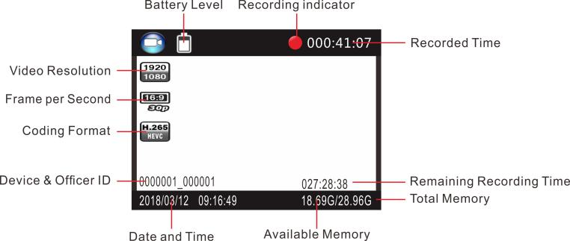

- Дополнительные детали главного меню

Чтобы войти в меню настроек:
1. Нажмите кнопку «Меню» и введите пароль.
2. Введите пароль с помощью следующих команд:
● Нажмите кнопку прокрутки вверх, чтобы изменить символ на предыдущую букву или цифру.
● Нажмите кнопку «Меню», чтобы изменить символ на следующую букву или цифру.
● Нажмите кнопку OK для подтверждения и перехода к следующему символу.

PS: пароль по умолчанию 000000.
3. После выбора последнего символа нажмите кнопку OK, чтобы войти в меню настроек.

Для навигации по меню настроек:
➢ Нажмите кнопку прокрутки вниз, чтобы выбрать следующую настройку или параметр.
➢ Нажмите кнопку прокрутки вверх, чтобы выбрать предыдущую настройку или параметр.
➢ Нажмите кнопку OK, чтобы подтвердить выбор или войти в подменю.
➢ Нажмите кнопку питания, чтобы вернуться в предыдущее меню.

Ниже приведен список доступных настроек и опций..
Параметр | Описание | Опции
Видео разрешение Resolution | Видео разрешение | 2688x1512 30P  2560×1440 30P 2304×1296 30P  1920×1080 30P  1280×720 30P  864×480 30P
Разрешение прямой трансляции | Разрешение видео для прямой трансляции | 1280×720 30P  1280×720 15P  848×480 30P  848×480 15P
Формат кодирования | Формат кодирования видеофайлов | H.264, H.265
Формат кодирования в прямом эфире | Формат кодирования для прямой трансляции | H.264, H.265
Качество | Качество видео. | S. Хорошо, отлично, нормально
Предзапись | Когда включено, определенное время (в зависимости от разрешения видео) будет объединено в записанное видео, прежде чем будет нажата кнопка записи, чтобы начать запись;  Когда выключено, видео запускается до тех пор, пока не будет нажата кнопка записи, чтобы начать запись.. | Выкл, Вкл
Post запись | Время, в течение которого камера ожидает прекращения записи видео после нажатия кнопки записи. | Выкл, 5 сек, 1 мин, 10 мин, 20 мин, 35 мин
Устранение помех | Когда включено, коррекция искажения видео будет исправлена с увеличением энергопотребления.. | Выкл, Вкл
EIS | При включении активируется электронная стабилизация изображения, чтобы избежать дрожания видео.. | Выкл, Вкл
Авто запись | Когда включено, камера начнет запись видео, как только она будет включена.. | Выкл, Вкл
Циклическая запись | Если эта функция включена, камера перезапишет самый старый видеофайл самым последним видеофайлом, как только ее память будет заполнена. Этот параметр можно выбрать только при включенном режиме автомобильного видеорегистратора. | Выкл, Вкл
Промежуточное время | Во время записи видео камера автоматически разбивает запись на файлы этой длины. | 1 мин, 3 мин, 5 мин, 10 мин, 15 мин, 20мин , 30 мин, 45мин
Photo Resolution | The photo resolution | 40M (8448×4752 16:9)  30M (7304×4104 16:9)  25M (6664×3752 16:9)  20M (5984×3366 16:9)  12M (4608×2592 16:9)  5M (3008×1688 16:9)
Вспышка | Количество изображений, снятых подряд, когда вы делаете снимок | Выкл, 2, 3, 5, 7, 10, 15, 20, 30
Таймер | Камера ждет, пока не сделает снимок после того, как вы нажмете кнопку Snapshot | Выкл, 5 сек, 10 сек, 20 сек, 30 сек, 1 мин
Слайд-шоу | Когда включено, просмотр файла фотографии запускает слайд-шоу, где каждая фотография будет отображаться около 5 секунд.. | Выкл, Вкл
Инфракрасный | Если выбран ручной режим, вам нужно будет удерживать кнопку Snapshot, чтобы включить или выключить ИК-светодиоды. Если установлено значение «Авто», эти огни будут активироваться автоматически в зависимости от показаний датчика освещенности.. | Ручной, Авто
Обнаружение движения | Если эта функция включена, камера начнет запись, когда объектив обнаружит движение.. | Выкл, Вкл
Предупреждение о записи | При включении вы услышите голосовое подтверждение, когда начнете запись. Когда выключено, голосовое подтверждение отключено. | Выкл, Вкл
Глобальное позиционирование | Когда GPS включен, видео будет записано и может быть просмотрено с помощью GPS-плеера.. | Выкл, Вкл
G-сенсор / чувствительность G-сенсора | Когда G-сенсор включен, камера обнаружит движегие и запустит видеозапись. | Выкл,, Высокий, Средний, Низкий
Часовой пояс | Принять местное время в реальном часовом поясе | -12 to +12  По умолчанию0
Язык | Язык текста в интерфейсе камеры | English, 繁體中文, Pусский, JezykPolski, French, 日本語， Portuguese
Заставка | Количество времени, в течение которого камера может находиться в режиме ожидания, прежде чем отключать дисплей для экономии энергии. | Выкл, 30 сек, 1 мин, 3 мин, 5 мин
LCD Яркость | Освещение экрана для просмотра | Высокий, Низкий
LED свет | Когда он включен, светодиодный индикатор сообщит о состоянии камеры; Когда выключено, камера переходит в скрытый режим | Выкл, Вкл
Ключевой Тон | При включении камера воспроизводит звук при каждом нажатии кнопки. Когда выключено, звук отключен. | Выкл, Вкл
Двигатель | Переключатель виброиндикации | Выкл, Вкл
Звук | Громкость динамика камеры. Это влияет на громкость воспроизведения видео, воспроизведения звука, звука клавиш, предупреждения о записи и любых других звуков, воспроизводимых камерой. Это не влияет на громкость самих записанных видео- или аудиофайлов.. | 0-12  По умолчанию 12
Настройка времени | Настройте время на реальное местоположение | yyyy/mm/ddhh/mm
ID параметр | Пользователь может установить серийный номер устройства и индивидуальный серийный номер. | Буквенно-цифровые символы
Password | If password is on, user needs to enter password to get access to setting and connection to PC | On, Off
Change Password | Password can be set or changed | Alphanumeric characters
Настройки по умолчанию | Используйте , чтобы вернуть камеру к исходным настройкам. Это не стирает память | O (Да), X (Нет)
FW Имя | Версия прошивки
LTE | 4G сеть для прямой трансляции | Вкл, Выкл
WiFi | WiFi | Вкл(AP),Вкл(STA), Выкл

5. Операция

5.1 Включение/выключение питания
Удерживайте кнопку питания в течение 3 секунд для запуска и перехода в режим ожидания; В любом режиме при удержании кнопки питания в течение 3 секунд камера выключится.
PS: в режиме ожидания/записи видео/записи звука, короткое нажатие кнопки питания, заставка может быть включена/выключена.

5.2 Аудиозапись
В режиме ожидания нажмите кнопку записи звука для записи звука. Камера подаст звуковой сигнал и один раз завибрирует, а светодиодный индикатор в верхней части станет желтым и начнет мигать. Нажмите еще раз кнопку записи звука, чтобы остановить запись звука (камера дважды вибрирует) и сохранить файл.
В режиме записи звука коротко нажмите кнопку Fn, чтобы отметить файл как важный файл, значок желтой звезды появится справа на экране.

5.3 Фотосъемка
В режиме ожидания нажмите кнопку фото, чтобы сделать фото.

5.4 Видеозапись
В режиме ожидания нажмите кнопку записи видео, чтобы начать запись видео. Камера подаст звуковой сигнал и один раз завибрирует, а светодиодный индикатор в верхней части станет красным и начнет мигать. Нажмите еще раз кнопку записи видео, чтобы остановить запись видео (камера дважды вибрирует) и сохранить файл.
В режиме записи видео коротко нажмите кнопку Fn, чтобы отметить файл как важный файл, значок желтой звезды появится справа на экране.

5.5 Запись видео одной кнопкой
В режиме отключения питания удерживайте кнопку записи видео в течение трех секунд, чтобы включить камеру и немедленно начать запись видео.

5.6 PIV (картинка в видео)
В режиме записи видео нажмите кнопку фото, чтобы сделать снимок.
5.1 Включение/выключение питания
Удерживайте кнопку питания в течение 3 секунд для запуска и перехода в режим ожидания; В любом режиме при удержании кнопки питания в течение 3 секунд камера выключится.
PS: в режиме ожидания/записи видео/записи звука, короткое нажатие кнопки питания, заставка может быть включена/выключена.

5.2 Аудиозапись
В режиме ожидания нажмите кнопку записи звука для записи звука. Камера подаст звуковой сигнал и один раз завибрирует, а светодиодный индикатор в верхней части станет желтым и начнет мигать. Нажмите еще раз кнопку записи звука, чтобы остановить запись звука (камера дважды вибрирует) и сохранить файл.
В режиме записи звука коротко нажмите кнопку Fn, чтобы отметить файл как важный файл, значок желтой звезды появится справа на экране.

5.3 Фотосъемка
В режиме ожидания нажмите кнопку фото, чтобы сделать фото.

5.4 Видеозапись
В режиме ожидания нажмите кнопку записи видео, чтобы начать запись видео. Камера подаст звуковой сигнал и один раз завибрирует, а светодиодный индикатор в верхней части станет красным и начнет мигать. Нажмите еще раз кнопку записи видео, чтобы остановить запись видео (камера дважды вибрирует) и сохранить файл.
В режиме записи видео коротко нажмите кнопку Fn, чтобы отметить файл как важный файл, значок желтой звезды появится справа на экране.

5.5 Запись видео одной кнопкой
В режиме отключения питания удерживайте кнопку записи видео в течение трех секунд, чтобы включить камеру и немедленно начать запись видео.

5.6 PIV (картинка в видео)
В режиме записи видео нажмите кнопку фото, чтобы сделать снимок.
- Масштаб
В режиме ожидания или записи видео удерживайте кнопку прокрутки вверх и кнопку прокрутки вниз, чтобы увеличить или уменьшить изображение.

5.2 ИК ночное видение
В темных условиях инфракрасный светодиод поможет записать четкое изображение или видео.
В режиме ожидания НАЖМИТЕ кнопку меню для навигации. Найдите опцию【Infrared】, НАЖМИТЕ кнопку OK, чтобы войти в подменю: Manual & Auto, нажмите кнопку OK, чтобы выбрать.

1) Автоматический инфракрасный режим:
В условиях низкой освещенности (1 люкс) автоматически включаются 4 ИК-светодиода, камера включает объектив с инфракрасным фильтром, видеоизображение становится черно-белым. В противном случае, когда яркость фона увеличилась, ИК-светодиод выключается, и изображение снова становится цветным.

2) Ручной инфракрасный режим:
Когда необходимо ночное видение, удерживайте кнопку инфракрасного света, чтобы переключиться в инфракрасный режим, ИК-светодиоды будут включены, черно-белое изображение. Удерживайте эту кнопку еще раз, чтобы выключить ИК-светодиоды, изображение станет цветным.

5.3 Белый светодиод
В режиме ожидания или записи видео удерживайте кнопку OK, чтобы включить/выключить белый светодиод.

5.4 Воспроизведение
В режиме ожидания нажмите кнопку OK, чтобы войти в режим воспроизведения. Есть варианты видео, фото и аудио. Нажмите кнопку Fn, чтобы выбрать, и нажмите OK.
кнопку для подтверждения выбора.
1) В режиме воспроизведения видеофайла НАЖМИТЕ кнопку OK, чтобы приостановить/возобновить воспроизведение; НАЖМИТЕ кнопку прокрутки вверх, чтобы перемотать назад, НАЖМИТЕ кнопку прокрутки вниз, чтобы перемотать вперед, затем НАЖМИТЕ кнопку OK, чтобы играть в обычном режиме. Вы можете перемотать вперед или назад 2x, 4x, 8x, 16x, 32x, 64x.
2) В режиме воспроизведения фотофайла удерживайте кнопку прокрутки вверх и кнопку прокрутки вниз, чтобы увеличить или уменьшить изображение. Регулируется X1.0～X10.0. При увеличении и уменьшении изображения коротко нажмите кнопку прокрутки вверх и кнопку прокрутки вниз, чтобы переместить изображение вправо или влево.

5.2 Сброс
В случае если камера зависла, используйте булавку для сброса и перезапуска камеры. Кнопка сброса находится внутри порта USB.

5.3 Идентификатор устройства/идентификатор пользователя
В режиме ожидания НАЖМИТЕ кнопку меню, чтобы войти в настройки. Найдите [Настройка идентификатора], НАЖМИТЕ кнопку OK, чтобы выбрать, после чего появится интерфейс Device & Person SN, 5 символов для идентификатора устройства и 6 символов для идентификатора человека.
НАЖМИТЕ кнопку прокрутки вверх или кнопку прокрутки вниз для выбора символа, затем НАЖМИТЕ кнопку OK для выбора.

5.4 Установка времени
В режиме ожидания НАЖМИТЕ кнопку меню, чтобы войти в настройки. Найти панель времени,
for например, 02.02.2008 07:40. НАЖМИТЕ кнопку OK и введите пароль, после чего пользователи смогут изменить дату и время.
Нажмите кнопку прокрутки вверх или кнопку прокрутки вниз, чтобы выбрать символ, затем НАЖМИТЕ кнопку OK, чтобы выбрать.

5.2 Видео/изображения/аудиофайлы драйвера USB можно удалить только на вашем ПК/ноутбуке.
После подключения к ПК появится интерфейс ввода пароля, введите пароль (пароль по умолчанию 000000). Нажмите кнопку (ок) 6 раз, камера будет распознана компьютером как дополнительный диск. Пользователь может перейти в папку камеры и удалить ненужные файлы.

5.3 Зарядка
Когда батарея камеры разряжена, на дисплее будет мигать значок батареи, и вы услышите звуковой сигнал. Когда это произойдет, зарядите камеру.
Пока камера заряжается, индикатор становится красным и зеленым после полной зарядки камеры. Для полной зарядки камеры потребуется около 4 часов.

Методы зарядки:
1). Используйте USB-кабель для подключения USB-порта камеры к USB-порту на вашем компьютере (включенном) или адаптеру питания USB (подключите к розетке)

2). Прикрепите камеру к стыковочному отсеку. С помощью USB-кабеля подключите стыковочный отсек к USB-порту компьютера (включен) или адаптеру питания USB (подключите к розетке).
- WiFi

AP режим - используется для просмотра и управления видео в реальном времени с одного устройства.
Найдите «Eyescam Pro» в App Store или Google Play и загрузите его на свой телефон или планшет.

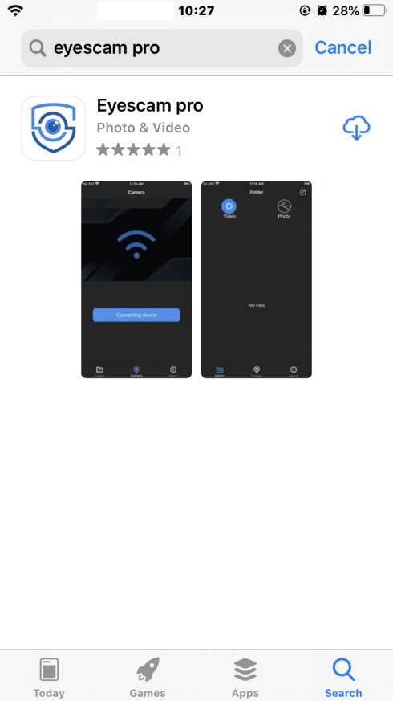

Зайдите в меню камеры и включите «WiFi». Вы увидите ЗЕЛЕНЫЙ значок WiFi в верхней части экрана.

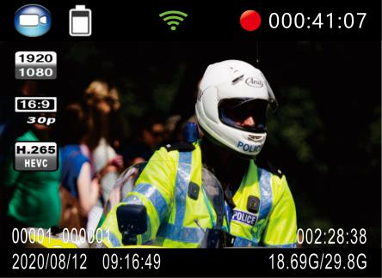

Перейдите к настройке Wi-Fi телефона/планшета. Узнайте WiFi SSID вашей нательной камеры (H22_WIFI_AP по умолчанию) и выберите, затем введите пароль WiFi (12345678 по умолчанию) и подключитесь.
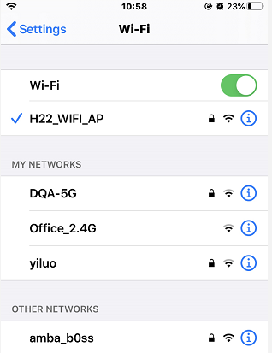
Откройте Eyescam Pro и нажмите «подключение устройства», чтобы войти в интерфейс камеры.
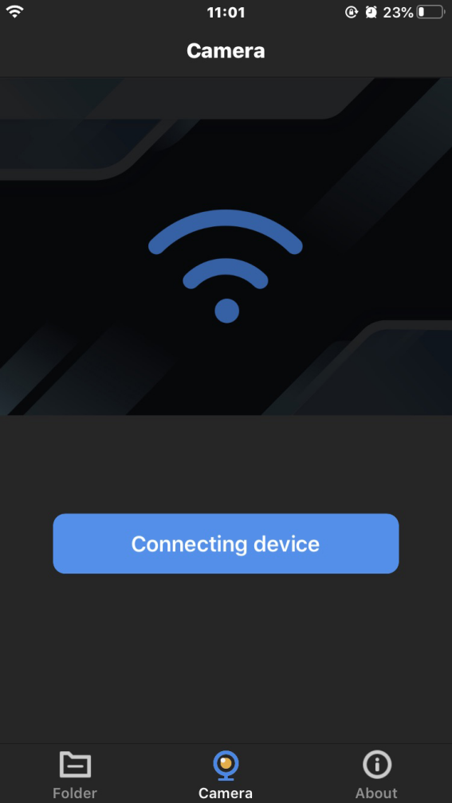

Коснитесь окна разрешения, чтобы изменить разрешение видео. Коснитесь значка настройки, чтобы войти в простое меню настроек.
Нажмите КРАСНУЮ кнопку, чтобы начать/остановить запись видео. Нажмите кнопку ФОТО, чтобы сделать снимок.

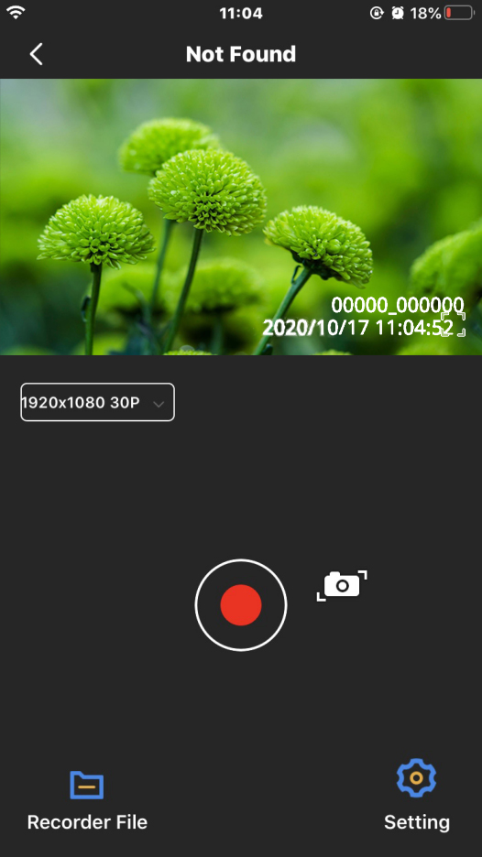
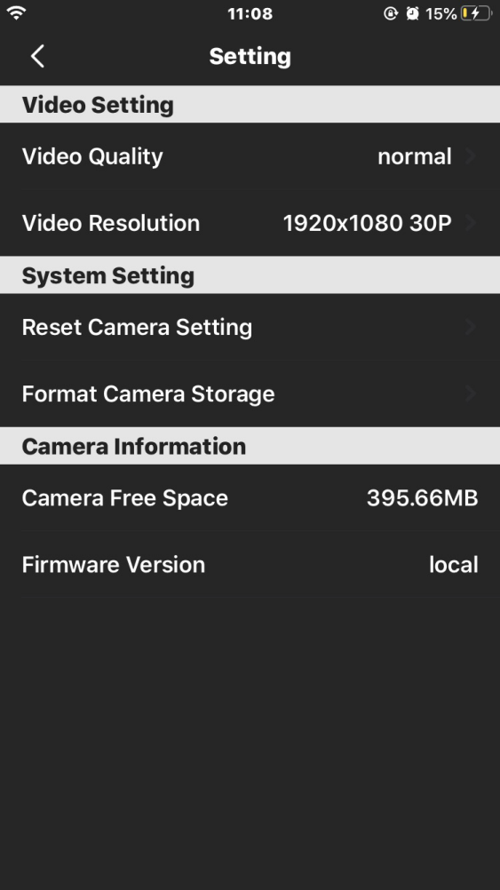

Нажмите «Файл записи», чтобы просмотреть видео и фото файлы.
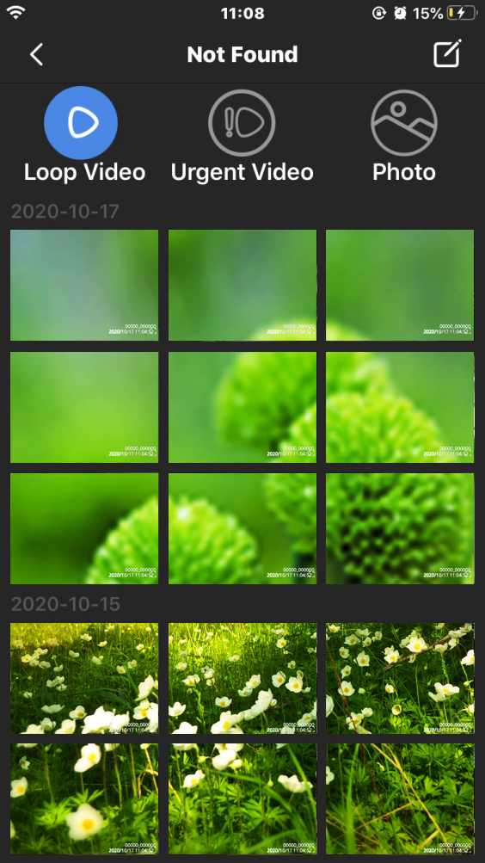
STA режим - используется для просмотра и управления несколькими камерами внутри внутренней сети.

Операция выглядит следующим образом:
1. Установите для параметра «WiFi» значение «ON (STA)» в меню.
2. Подключите камеру к программе Cam Manager и установите параметр WiFi таким же, как у маршрутизатора WiFi (введите информацию о маршрутизаторе WiFi и нажмите «Установить»).

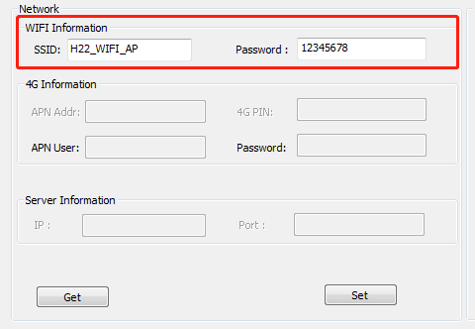
3. Перейдите к настройкам маршрутизатора Wi-Fi, чтобы проверить IP-адрес основной камеры, распределяемый маршрутизатором. (При необходимости уточните у поставщика маршрутизатора, как распределяется IP-адрес).
4. Откройте проигрыватель VLC и нажмите «Ctrl+N», затем введите rtsp://IP-адрес/live
или rtsp://192.168.1.5/live. Вы можете просматривать поток в реальном времени с камеры.
- Настройка камеры через CAM MANAGER
Настройки камеры можно изменить в меню или с помощью программного обеспечения для ПК CAM MANAGER (хранится на дополнительном компакт-диске).
Откройте CAM MANAGER и введите пароль, подключитесь и войдите в систему. (пароль по умолчанию 000000)
Настройка камеры через CAM MANAGER

Настройки камеры можно изменить в меню или с помощью программного обеспечения для ПК CAM MANAGER (хранится на дополнительном компакт-диске).

1. Откройте CAM MANAGER и введите пароль, подключитесь и войдите в систему. (пароль по умолчанию 000000)
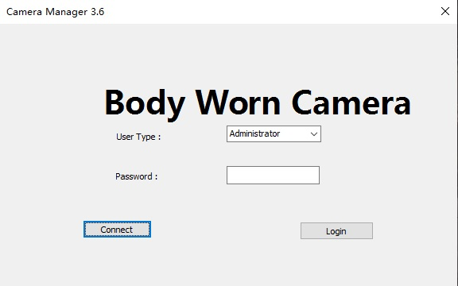

2. Нажмите «Получить», чтобы отобразить исходные настройки камеры. Выберите целевую настройку и нажмите «Установить», после чего настройка будет изменена.
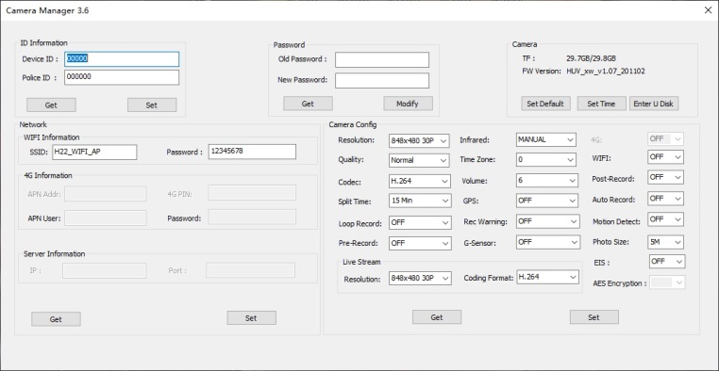

3.Нажмите «Enter U Disk» (в правом верхнем углу), чтобы камера распознавалась ПК как папка. Вы можете проверить все файлы из папки камеры
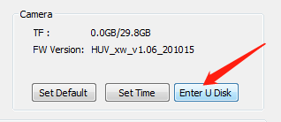

ВАЖНАЯ ИНФОРМАЦИЯ

Зажимы и шпильки крепления вращаются на 360 градусов -
Зажим типа «крокодил», зажим для погона, шпильки крепления нагрудного и плечевого ремней ВСЕ поворачиваются на 360 градусов. Вставьте зажим в заднюю часть камеры, затем поверните зажим вертикально. Или вы можете сначала вставить зажимы в заднюю часть нательной камеры, затем прикрепить нательную камеру к нагрудному или плечевому ремню, а затем повернуть нательную камеру вертикально.

Сбросить настройки-
Чтобы перезагрузить устройство, используйте небольшую иглу, чтобы проткнуть кнопку сброса. Кнопка сброса расположена рядом с портом USB.

Удалить файлы -
Вы можете удалить записанные файлы только с компьютера. Это делается для того, чтобы люди не избавлялись от улик прямо с самого устройства. Чтобы удалить файлы с вашего компьютера, щелкните правой кнопкой мыши, а затем удалите их.

Гарантия на продукт -
Мы предлагаем 12-месячную гарантию на данную модель видеорегистратора. Настоящая гарантия распространяется на неисправности, возникшие по вине производителя. Если неисправность произошла по вине покупателя, то гарантия аннулируется.

USB-кабель -
Пожалуйста, используйте только USB-кабель, входящий в комплект поставки. Использование других USB-кабелей может привести к повреждению видеорегистратора.

Внимание -
Пожалуйста, полностью зарядите камеру после того, как камера не работает в течение длительного времени.
Пожалуйста, держите нижнюю часть камеры подальше от воды, чтобы избежать короткого замыкания или окисления.
Пожалуйста, не разбирайте камеру без авторизованной инструкции.

